Депутаты Совета депутатов городского округа город Кулебаки Нижегородской области II созыва
№  п/п | Ф.И.О. депутата | Номер избирательного округа | Контактные данные | Территория избирательного округа
1 | Акутин  Сергей Михайлович  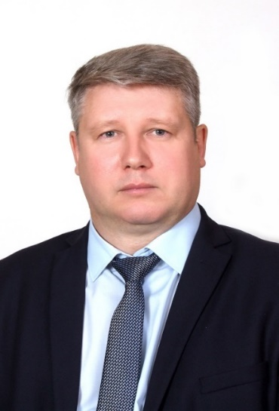 | 20 | Контактный телефон:  8 916 616 33 47  E-mail: info@teremrus.ru | В составе:  с.Ломовка  с.Шилокша  улицы:  Дальняя  Зеленая  Лесная  Молодежная  Октябрьская  Совхозная  Хуторская  Центральная  Школьная  переулки:  1 Центральный  2 Центральный
2 | Борисов  Станислав Борисович  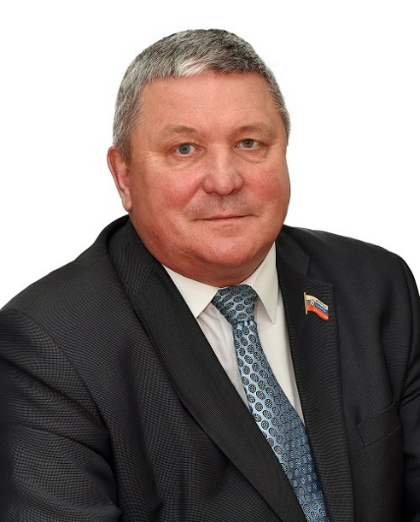 | 1 | Контактный телефон:  8 910 387 82 33  E-mail: stas.borisov.58@bk.ru | В составе улицы г.Кулебаки:  Бутова №№ 126,128,130  Войкова №№ 20-36,21-57  Зои Космодемьянской  Калинина  Мира  Новостройки  Песочная №№ 1-33, 2-22  Строителей  Циолковского №№ 1-31, 2-16
3 | Голов  Сергей Васильевич  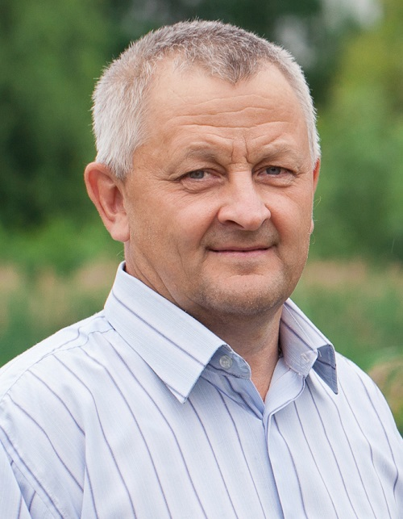 | 11 | Контактный телефон:  8 920 051 44 64  E-mail: GoloSW65@mail.ru | В составе улицы г.Кулебаки:  Баумана  Ватутина  Достоевского  Есенина  Лядова  Малиновского  Марата  Матросова  Маяковского №№167-231,152-200  Олега Кошевого  Павлика Морозова  Пархоменко  Попова  Спутников  Тельмана  Филатова  Черняховского  Энтузиастов  р.п.Велетьма
4 | Горюков  Алексей Николаевич  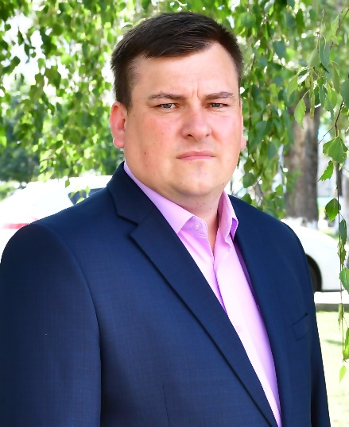 | 6 | Контактный телефон:  8 960 191 72 95  E-mail: a.goryukov@ruspolymet.ru | В составе улицы г.Кулебаки:  Адмирала Макарова №№ 33,35,37  Воровского №№ 66,68,70,72,74,74а,76,80,82,84
5 | Гришунин  Юрий Николаевич  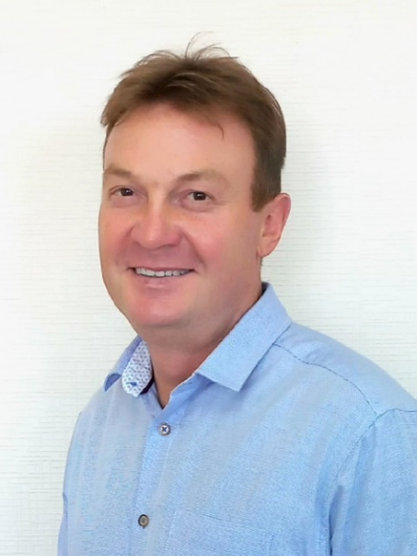 | 25 | Контактный телефон:  8 920 255 07 47  E-mail: Avto52.1975@yandex.ru | В составе:  с. Саваслейка  д. Горбачиха  п. Мыза  д. Новая Саваслейка  с. Саваслейка-1
6 | Гуряков  Александр Евгеньевич  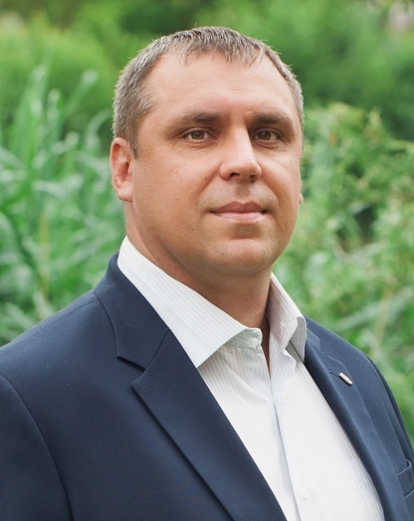 | 2 | Контактный телефон:  8 910 892 43 70  E-mail: profkom@ruspolymet.ru | В составе улицы г.Кулебаки:  Бутова №№ 81,83,85,87,89,91,120а,122,124  Воровского №№ 33,35,41,43,45,47,50,52,54,56,58,60  Демократическая  Кирюхина  Свободы
7 | Ерофеева  Марина Викторовна | 12 | Контактный телефон:  8 902 788 32 49  E-mail: erofeeva.mari2016@yandex.ru | В составе улицы г.Кулебаки:  1 Мая №№ 21-81, 30-74  Артема  Бурденко  Восстания №№21-103, 8-126  Герцена  Декабристов  Ежкова  Есина  Космонавта Комарова  Крупской  Лушкина  Октябрьская  Писарева  Рабочая  Свердлова  Суворова №№135-153, 162а-178  Тургенева  Чапаева  переулки:  Березовый  Крылова  Нестерова  Островского  Чернышевского  Профсоюзный
8 | Жишкеев  Роман Валерьевич  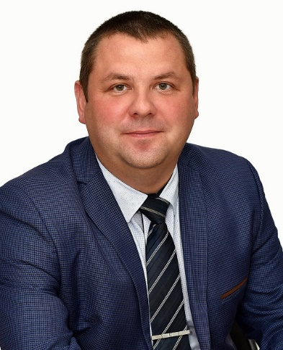 | 7 | Контактный телефон:  8 905 668 51 92  E-mail: kul-romval@mail.ru | В составе улицы г.Кулебаки:  Адмирала Макарова №№ 8,10,12,14,16А,39,41,45,45А,47  Воровского № 49а,64
9 | Земляков  Александр Витальевич  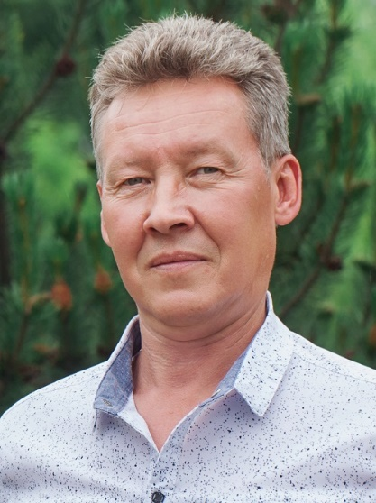  Председатель постоянной комиссии Совета депутатов городского округа город Кулебаки по социальной политике | 4 | Контактный телефон:  8 910 798 18 59  E-mail: a.zemlyakov@ruspolymet.ru | В составе улицы г.Кулебаки:  60 лет ВЛКСМ №№1,2,3,4  Адмирала Макарова №№1-23,2,4  Береговая  Квартал народной стройки  Лазурная  И.Морева  Нижегородская  Осенняя  Радужная  Рассветная  Центральная  Циолковского №№ 22,24,33,35,39
10 | Игошин  Павел Геннадьевич  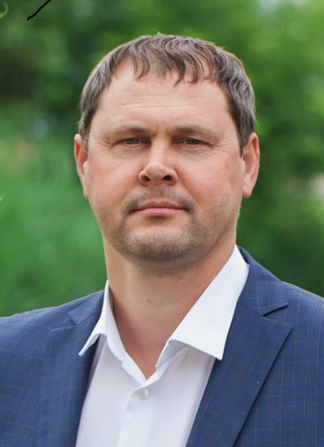  Председатель Совета депутатов городского округа город Кулебаки | 19 | Контактный телефон:  8 915 957 26 47  E-mail: sdklb@adm.klb.nnov.ru | г.Кулебаки  В составе площади:  Белорусская  Киевская  Ленинградская  Лесорубов  Садовая  улицы:  8 Марта  Академика Павлова  Бухвалова №№1-31, 2-32  Дальняя  Елузгинская  Кирова №№27-33, 38-66  Котовского  Л.Чайкиной  Лесная №№ 1-27, 2-26  Ломоносова  Маряхина  Маяковского №№ 1-51а, 2-44  Парковая  Пушкина №№ 83-101, 70-84  Степана Разина №№183-231а, 202-254  поселок Ульищи  с.Шилокша улицы:  Докторова Сеча  Заречная  Комсомольская  Мокрая  Набережная  Песочная
11 | Карабашкин  Юрий Геннадьевич  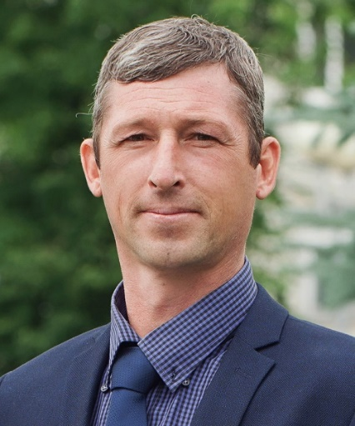 | 21 | Контактный телефон:  8 902 785 59 20  E-mail: karabashkinf@mail.ru | В составе:  д.Меляево  с.Теплово  р.п.Гремячево, ул.Ленина д.1-23, 2-24,27,38
12 | Колесаев  Олег Вячеславович  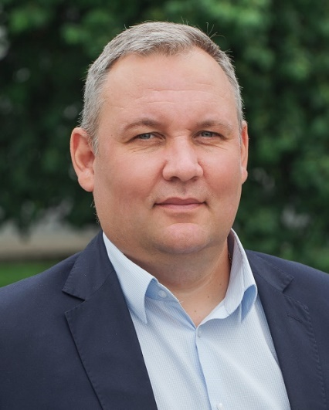  Председатель постоянной комиссии Совета депутатов городского округа город Кулебаки по экономической, бюджетной, финансовой и налоговой политике | 10 | Контактный телефон:  8 910 394 28 77  E-mail: o.kolesaev@ruspolimet.ru | В составе улицы г.Кулебаки:  2-я Максима Горького  Алебастровая  Грибоедова  Жуковского  Исакова  Красноармейская  Лермонтова  Льва Толстого  Максима Горького  Металлургов  Молодежный м-н  Некрасова  Орджоникидзе  Репина  Серова  Чубарова
13 | Кощеева  Елена Евгеньевна  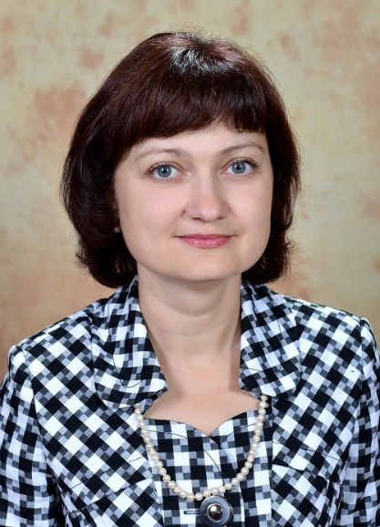 | 9 | Контактный телефон:  8 920 006 06 04  E-mail: elenaschool.3@gmail.com | В составе улицы г.Кулебаки:  2 Золяная  Адмирала Макарова № 10а,12,12а,14,16,18,18А,20,22,24,26,28 (ч.сек.)  Апрельская  Воровского №№5-31, №№10-46  Гастелло  Гоголя  Гогрэс  Золяная  Матвеичева  Осипенко  Рахманова  Северная  Станционная  Сурикова  Тешинская  Тимирязева  переулки:  1-ый Зеленый переулок  2-ой Зеленый переулок
14 | Малышев  Алексей Владимирович  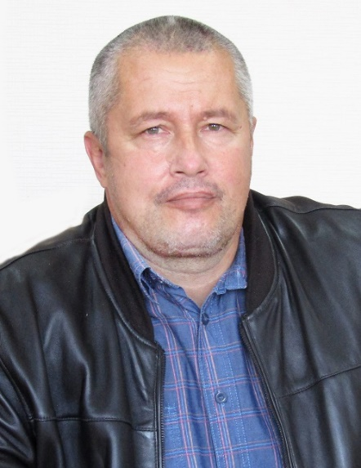 | 22 | Контактный телефон:  8 910 105 35 01  E-mail: ma2502@mail.ru | р.п.Гремячево  В составе улицы:  Береговая  Гайдара  Западная  Запрудная  Зеленая  Ленина №25,25А,26,26А, 26Б, №№29-39, №№28-40  Лесной м-н  Луговая  Нижегородская  Новая  Осенняя  Песочная  Полевая  Северная  Солнечная  Строителей  Южная  Ульянова №№ 1-61, №№ 2-80  переулки:  Животноводов  Совхозный  Южный
15 | Машин  Андрей Николаевич  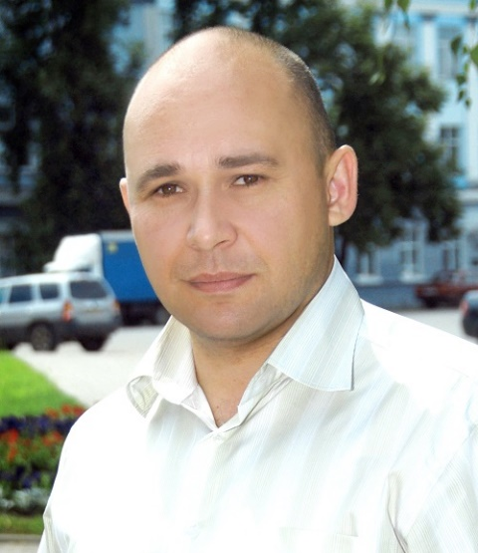  Председатель постоянной комиссии Совета депутатов городского округа город Кулебаки по местному самоуправлению, связям с общественностью и средствами массовой информации | 15 | Контактный телефон:  8 910 884 65 59  E-mail: a.maschin@rambler.ru | В составе г.Кулебаки:  площадь Ежкова  улицы:  Бандажников №№17-87, 32-108a  Белинского №№7-57, 8-58  Догадина №№ 49-71, 42-72  Коммунистическая №№21-57, 20-48  Кутузова №№ 1-13, 2-14  Металлистов №№ 47-95, 58-108  Минина  Молодежная  Нахимова  Невского  Новая №25-95, 28-112  Новопрудная №№ 40-108, 45-99  Рекордов №№ 30-48  Сергея Лазо  Советская №№34-60, 33-59  Спартака №№1-45, 6-52  Суворова №№ 51-101а, 60-122  Ульянова №№ 28а, 32-80, 21-59  Фрунзе №№ 1-51, 2-52  Футбольная №№ 2-30  Чкалова №№43-127, 44-130  переулок Щедрина
16 | Милухов  Юрий Васильевич  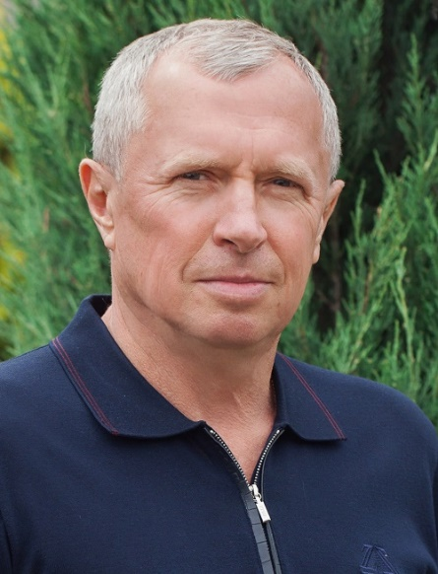 | 24 | Контактный телефон:  8 960 163 59 52  E-mail: em.aleks13@yandex.ru | В составе:  с. Мурзицы  п. Молочной фермы  п. Первомайский
17 | Молодцов  Николай Михайлович  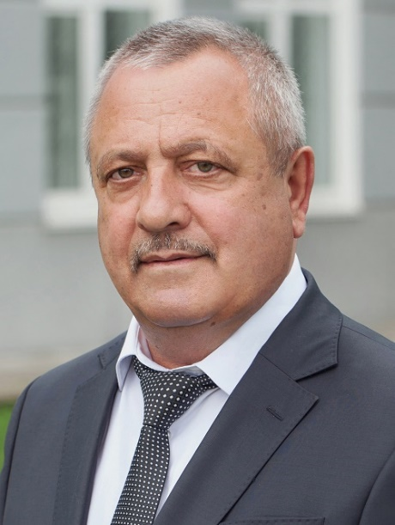  Председатель постоянной комиссии Совета депутатов городского округа город Кулебаки по промышленности, сельскому хозяйству и использованию природных ресурсов | 14 | Контактный телефон:  8 910 390 62 06  E-mail: profkom@ruspolymet.ru | г.Кулебаки  В составе площади:  Академика Курчатова  Московская  Одесская  Севастопольская  улицы:  1 Луговая №№23-39а, 18-32  2 Луговая  40 лет Октября №№1-13, 2-16, №№29-45, 34-50  50 лет Октября №№ 1-5, 2-14  Бандажников №№ 89-95, 110-120  Белинского №№ 59-63, 60-66  Гайдара №№9-13, 18-34  Догадина №№ 73-79, 74-100  Зеленая  Коммунистическая №№ 59-65, 50-52, №№ 83-97, 72-88  Кутузова №№15-29, 16-30  Лесная №№29-95, 28-122  Маяковского №№ 53-137, 46-128  Пожарского  Семашко  Советская №№ 61-75, 62-74, №№93-109, 90-116  Спартака №№ 47-59, 54-66, №№75-91, 82-98  Спортивная  Ульянова №№61-75, 82-96, №№93-109,114-128  Урицкого  переулок Бандажников  д. Серебрянка  д. Михайловка  д. Знаменка  п. Красновка  п. Кутузовка  п. Лесозавода  д. Благовещенка  д. Красный Родник  д. Пушлей  п. Совхозный  д. Тумалейка  д. Шилокшлей
18 | Омельшин  Алексей Михайлович  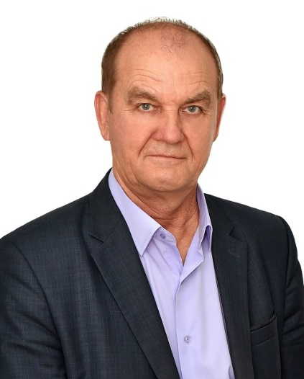 | 23 | Контактный телефон:  8 910 140 56 30  E-mail: a-omelshin@mail.ru | р.п. Гремячево  В составе:  площадь Победы  улицы:  Гагарина  Горняков  Мира  Труда  Ульянова №№ 63-331, №№82-378  переулки:  Комсомольский  Кооперативный  Молодежный  Овражный  Ручей  Советский  Школьный
19 | Разумков  Юрий Николаевич  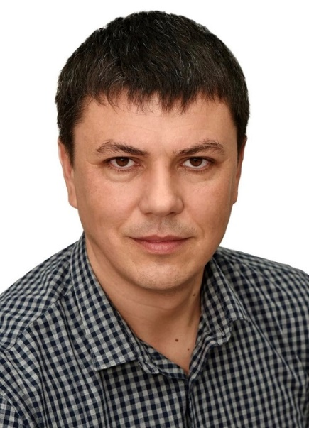 | 16 | Контактный телефон:  8 920 072 91 44  E-mail: megapol15@yandex.ru | В составе г.Кулебаки:  площадь Ленина  улицы:  1 Мая №№ 2-28,1-19  Артезианская  Бандажников №№1-15, 2-30  Белинского №№1-5, 2-6  Богдана Хмельницкого  Бутова №№ 1-75,2-114  Войкова №№ 1-19, 2-18  Восстания №№ 7-19  Догадина №№ 1-47, 2-40  Коммунистическая №№ 1-19, 2-18  Комсомольская  Крестьянская  Мичурина  Новая 1-23, 2-26  Пугачева №№ 1-21, 2-16  Рекордов №№ 1-15, 2-28  Советская №№ 1-31, 2-32  Спартака №№ 2,4  Степана Разина №№ 1-135,2-138  Сусанина  Ульянова №№ 1-19, 2 -26,28,30  Футбольная №№ 7-21, 32-38  Шекалова  Щорса №№ 25-77, 18-66  переулки:  Аксакова  Блока  Галанина  Дежнева  Кочубея  Пролетарский  Связистов  Советский  Сусанина  Челюскинцев  Шмидта
20 | Рачков  Владимир Сергеевич  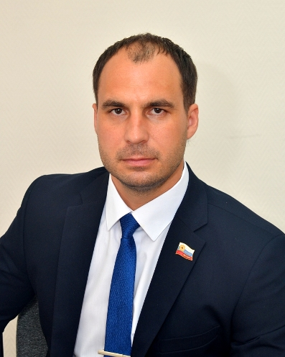 | 5 | Контактный телефон:  8 903 601 33 49  E-mail: vladimir-792007@yandex.ru | В составе улицы г.Кулебаки:  60 лет ВЛКСМ №№ 5,6,7,8,10,12,14  Адмирала Макарова №№ 6,27,29,31  Воровского №№ 51,53,55
21 | Сабурова  Лариса Алексеевна | 18 | Контактный телефон:  8 904 784 64 46  E-mail: Las-9@yandex.ru | В составе улицы г.Кулебаки:  Бухвалова №№33-45, 34-46  Дзержинского №№ 1-29, 2-28  Ермака  Кирова №№1-25, 2-36  Колхозная  Коминтерна  Крисанова №№43-57, 72-90а  Куйбышева  Металлистов №№ 1-45, 2-56  Мечникова  Новопрудная №№ 1-43, 2-38  Пионеров  Пугачева №№ 18,20,23,25,27  Пушкина №№ 31-81, 22-68  Рудники  Степана Разина №№137-181, 140-200  Суворова №№ 1-49, 2-58  Трактористов  Труда №№ 57-139, 66-128  Чкалова №№ 1-41, 2-42  Энгельса  переулки:  Коллективный  Пионеров
22 | Семенова  Галина Геннадьевна  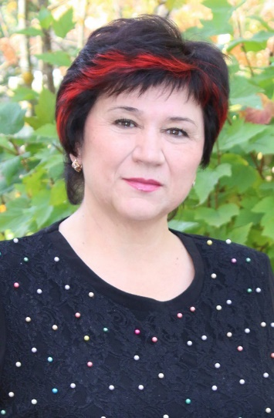 | 8 | Контактный телефон:  8 903 056 77 61  E-mail: mbdou.svetlyachok@yandex.ru | В составе улица:  Адмирала Макарова №№ 43,49,51,53,55,57,59,59А,61,63,65,67,69
23 | Солнышкин  Алексей Константинович  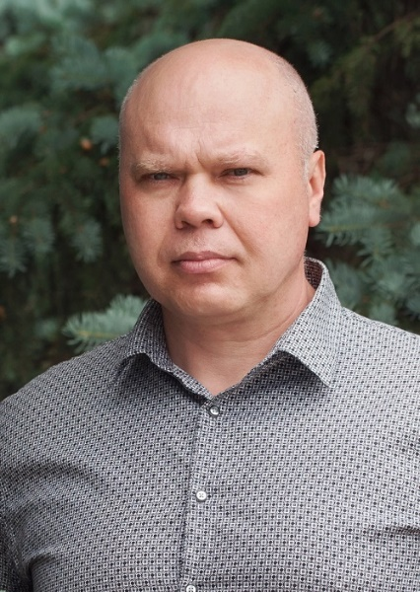 | 13 | Контактный телефон:  8 960 163 59 22  E-mail: alexei.solnishkin@yandex.ru | В составе улицы г.Кулебаки:  1 Луговая №№1-21, 2-16  40 лет Октября №№15-27, 18-32  50 лет Октября №№7-33,16-42  Бабушкина  Бандажников №№ 97-127, 122-144а  Белинского №№ 65-79, 68-110  Гайдара №№1-7, 2-16  Дачная  Догадина №№ 81-107  Запрудная  Коммунистическая №№ 67-81, 54-70  Краснодонцев  Любови Шевцовой  Мяковского №№139-165,173а,130-150  Новая №99, 107  Пирогова  Сергея Тюленина  Советская №№77-91, 76-88  Спартака №№61-73, 68-80  Суворова №№103-133, 122-162  Ульянова №№77-91,98-112  Ульяны Громовой  Фрунзе №№ 53-67  Чехова  Шевченко  Шипова  Щорса №№ 1-23, 2-16  переулок: Щорса
24 | Сочнев  Роман Сергеевич  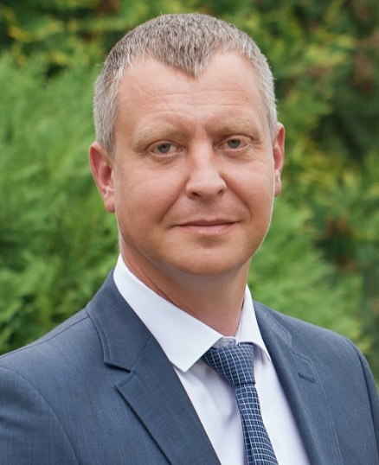 | 17 | Контактный телефон:  8 951 902 07 90  E-mail: r.sochnev@ruspolymet.ru | г.Кулебаки  В составе площади:  Революции  Советская  улицы:  Бунтарская  Гончарова  Дзержинского №№ 30-50, 31-49  Интернациональная  К. Маркса  Кавалерийская  Коммунальная  Крисанова №№1-41, 2-70  Полевая  Пушкина №№ 1-29, 2-20  Радищева  Ручей  Рылеева  Труда №№ 1-55, 2-64  Халтурина  Школьная  переулки:  2-ой Ручей  Карамзина  Крисанова  Пушкина  Ручей
25 | Федоренко  Елена Александровна  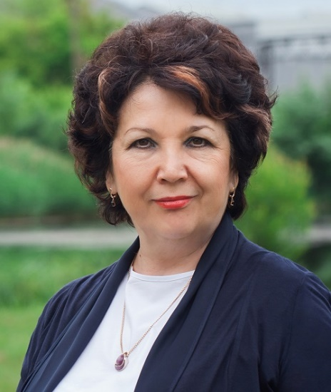  Заместитель председателя Совета депутатов городского округа город Кулебаки | 3 | Контактный телефон:  8 910 381 22 14  E-mail: e.fedorenko@ruspolymet.ru | В составе улицы г.Кулебаки:  Адмирала Макарова №2в  Войкова №№38-64, 59-89  Володарского  Гагарина  Глинки  Железнодорожная  Западная  Западный м-н  Кулибина  Мусоргского  Песочная №№24-40,35-55  Садовая  Чайковского  Шолохова  переулки:  Солнечный  2-ой Солнечный

